Министерство образования и науки РФ
Министерство образования и науки Челябинской области
ГОУ ВПО «Южно-Уральский государственный университет»
Юридический факультет

АКТУАЛЬНЫЕ ПРОБЛЕМЫ ПРАВА РОССИИ
И СТРАН СНГ-2011

XIII Международная научно-практическая конференция
с элементами научной школы
(1−2 апреля 2011 г.)

ПРОГРАММА КОНФЕРЕНЦИИ

г. Челябинск
2011

К сведению гостей

Заезд участников конференции 31 марта – 1 апреля 2011 г.
Регистрация будет проходить 1 апреля 2011 г. по адресу: г. Челябинск, Досуговый центр ЮУрГУ «Сигма», пр. Ленина, 78-в (2-й Университетский переулок) с 09⁰⁰ − 10⁰⁰.
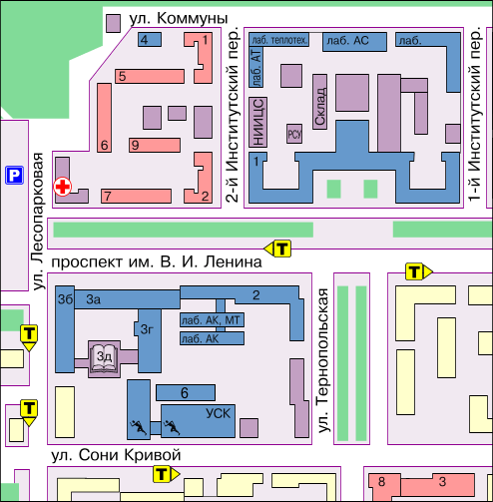
Пр. Ленина, 78-в
Пр. Ленина, 76
Транспорт

- от агентства аэрофлота троллейбусами № 2, 8, 10, 19;
- от ж/д вокзала − троллейбусом № 1; маршрутным такси № 6, 27
- от северного автовокзала троллейбусом № 13 до остановки «Южно-Уральский государственный университет», маршрутным такси № 5, 8, 44

Телефоны для справок: (351) 267-93-41,
267-93-41 (факс)
E-mail: nauka_konf_2011@mail.ru

Порядок работы конференции
1 апреля 2011 г.
9.00- 10.00 – регистрация участников конференции (конференц-зал Университетского комплекса ЮУрГУ «Сигма» по адресу: г. Челябинск, пр. Ленина 78 «в», 2-ой этаж)
10.00-12.30 – пленарное заседание (конференц-зал Университетского комплекса ЮУрГУ «Сигма»)
12.30-13.30 – Перерыв на обед (столовая «Студенческая» (пр. Ленина, 78); столовая Университетского комплекса ЮУрГУ «Сигма» (пр. Ленина, 78 «в»).
13.30-17.00 – секционные заседания, круглые столы
Секция Теории и истории государства и права (ул. Коммуны, 149 / 4 корпус, 406 ауд.);
Секция Конституционного и муниципального; административного, финансового и информационного права (Главный учебный корпус ЮУрГУ, ауд. 1007);
Секция Гражданского и предпринимательского права, гражданского и арбитражного процесса (ул. Коммуны, 149 / 4 корпус, ауд. 101);
Секция Трудового и социального права (Главный учебный корпус ЮУрГУ, ауд. 909);
Секция Уголовного права и криминологии. Круглый стол «Актуальные проблемы противодействия организованной преступности и коррупции» (ул. Коммуны, 149 / 4 корпус, 407 ауд.);
Секция Уголовного процесса и криминалистики (Университетский комплекс «Сигма»).

17.00 – Торжественный ужин (столовая «Студенческая» (пр. Ленина, 78).

2 апреля 2011 г.
9.00-10.00 – завтрак (столовая «Студенческая» (пр. Ленина, 78); Столовая Досугового центра ЮУрГУ «Сигма» (пр. Ленина, 78 «в»).
10.00-15.00 – секционные заседания, круглые столы, семинары.
Круглый стол «Договоры в сфере профессиональной и предпринимательской деятельности: теория и практика», посвященный 10-летию кафедры «Предпринимательское и коммерческое право» ЮУрГУ (Главный учебный корпус ЮУрГУ, ауд. 909);
Семинар «Методологические проблемы юридической науки», посвященный 10-летию кафедры «Теория и история государства и права» ЮУрГУ (Университетский комплекс «Сигма»);
Секция Уголовного процесса и криминалистики (Главный учебный корпус ЮУрГУ, ауд. 1007);
Секция Конституционного и муниципального; административного, финансового и информационного права (ул. Коммуны, 149 / 4 корпус, 406 ауд.).

